认证审核报告审批页
项目编号 | 0462-2021
受审核方名称 | 南方环境科技（杭州）有限公司
注册地址 | 浙江省杭州市余杭区杭州余杭经济技术开发区恒毅街20号5幢1层
经营地址 | 办公地址：浙江省杭州市余杭区杭州余杭经济技术开发区恒毅街20号5幢1层，生产经营地址：浙江省杭州市余杭区杭州余杭经济技术开发区恒毅街20号2、4幢
审核类型 | MMS：初审
认证范围 | MMS:一体化净水设备（资质范围内）、一体化预制泵站、一体化智能截流井、一体化污水处理设备和一体化医疗废水处理设备的设计、生产、销售及售后服务的相关活动
服务认证等级（适用时） | □十星级□九星级 □八星级 □七星级 □六星级  □五星级 □四星级 □三星级 □达标级
评审人员签字 | 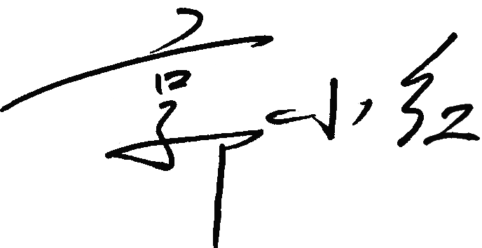
认证决定结论 | ■案卷符合要求，可以认证注册/保持  □案卷不符合要求，不可以认证注册/保持
认证决定人员签字 |  | 日期 | 2021-05-25
机构总经理审批意见 | ■认证流程符合要求，可以认证注册/保持  □认证流程不符合要求，不可以认证注册/保持
总经理签字 | 

